Prázdniny ve Vítečku
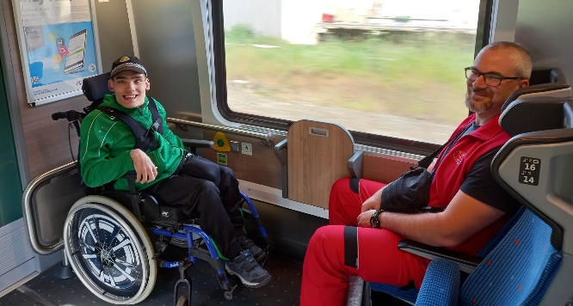
Ani o prázdninách kamarádi ve Středisku sociálních služeb v Černošíně nezaháleli a hezké počasí využili hlavně k výletům za poznáváním. Během dvou měsíců tak podnikli výlet do Karlových Varů, kde vedle výletu zubačkovou kabinou na Dianu navštívili i výstavu motýlů v Papilonii.
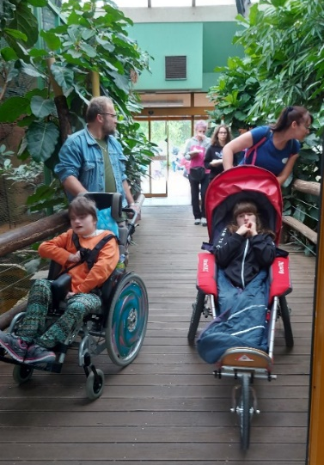
Zlatým hřebem výletů však byl, stejně jako pro všechny děti, celodenní výlet do Prahy. Vlakem, metrem, tramvajemi - už to samo o sobě byl pro mnohé kamarády zážitek. Prohlídka zemědělského muzea zaujala zejména hochy, návštěva muzea voskových figurín spíše děvčata, ale procházka po Václavském a Staroměstském náměstí a po vltavských náplavkách pak úplně všechny, včetně dospělého doprovodu. A že nechyběla ani vydatná i sladká tečka v nejbližším McDonalds, netřeba připomínat.
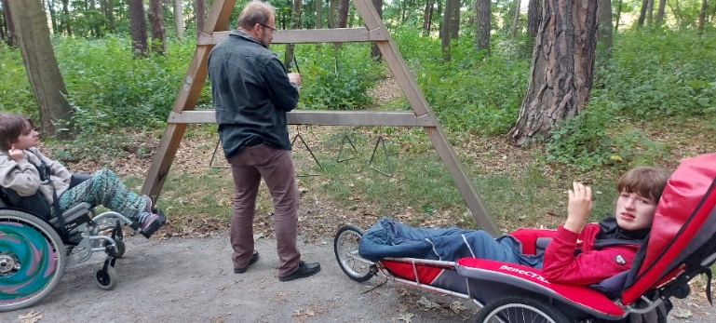
V červenci jsme měli ve Středisku Víteček vzácnou týdenní návštěvu - naše kamarády ze všech koutů republiky. Společně jsme podnikli výlet do tajemného tepelského kláštera a díky vstřícnosti plánských hasičů i do hasičské zbrojnice, osahat si hasební techniku i protipožární pomůcky včetně výkladu o jejich použití. Při několika výpravách jsme jim rádi ukázali i nejbližší okolí. Procházka přírodou na Kladské byla ukončena prohlídkou místního Domu přírody, kde se kamarádům dostalo populárně naučné přednášky o zdejší flóře a fauně. Úspěch měl také Hezký výlet na romantický Gutštejn nedaleko Konstantinových Lázní se zastávkou v lesní posilovně v lázeňském sportovním areálu a prohlídkou krasíkovské minizoo.
A jak jsme se o prázdninách měli? Prostě báječně - posuďte sami na stránkách: www.facebook.com/strediskovitecek
Za středisko Víteček
Ing. Jiří Kalista

